10. J. A. van Thye. Tractatus Juris Publici Foederati Belgii De Inauguratione Principum Belgicorum. Utrecht. Petrus Muntendam. 1767.
J. A. van Thye Viešosios teisės traktatas apie Belgijos federalinės valstybės viešąją teisę, susijusią su Belgijos princų inauguracija laikomas vienu svarbesnių Belgijos ir Nyderlandų konstitucinės teisės veikalų.

Hannes (Johan Abraham van Thye), 1743-1829 m., Olandijos ir Brabanto teismų advokatas, Gorinchemo miesto tarybos narys ir Olandijos komiteto narys, įvairių mokslo draugijų narys. Pavardės dvilypumas kilo iš to, kad jis buvo įsūnytas kilmingos van Thye šeimos ir netgi tapo giminės galva, gavo herbą ir visas feodalines privilegijas, nors pagal kilmę (Hannes) buvo nekilmingas. Van Thye giminė buvo beišmirianti, tad pasirinko įsisūnyti žinomą teisininką.
Hannes buvo teisininkas praktikas, aktyvus politiniame gyvenime, bet kartu besireiškiantis teisės moksle. Jo veikalas De Inauguratione Principum Belgicorum turėjo itin didelį pasisekimą bei pripažinimą ir laikytinas vienu pirmųjų konstitucinės doktrinos veikalų Belgijoje. Autorius knygą dedikavo princui Vilhelmui V neatsitiktinai, juk čia nagrinėjamos karališkos konstitucinės procedūros, sosto užėmimo klausimai, ypatingą dėmesį skiriant priesaikai. Knygoje analizuojami XVIII amžiaus Jungtinių Nyderlandų provincijų konstituciniai pagrindai, politinė praktika ir Belgijos kunigaikščių inauguracijos ceremonijos.
Elegantiškas senovinis odos įrišimas, nugarėlė gausiai puošta auksuotais žiedais. Knygos priešlapiai puošti marmuriniu popieriumi. Marmuravimas – sudėtinga ir brangi popieriaus dekoravimo technika, atsiradusi Japonijoje dar prieš 1000 metų, į Europą pateko iš Artimųjų Rytų. Technikos esmė ta, kad raštas ant popieriaus lakšto išgaunamas, kai į pagaminto tiršto tam tikrų augalinių medžiagų tirpalo vonelę paliejamas specialus dažų sluoksnis, tuomet suformuojamas raštas, o ant šio skysčio paviršiaus dedamas popieriaus lapas ir raštas veidrodiniu principu persikelia ant popieriaus lakšto.
Leidinys oktavos forma, kuri knygų leidyboje pakeitė folio formatą – didelio formato senovinę knygą. Oktava tapo populiariu formatu, naudojamu grožinei literatūrai ar mokslo darbams. Dažniausiai oktavos formato knygos yra apie 8–10 colių (apie 200–250 mm) aukščio. Populiarus standartinis dydis yra apie 6x9 colius (apie 15,24 x 22,86 cm). Tokia forma ne tik atpigino leidybą, o ir leido knygas lengviau transportuoti, o svarbiausia – skaityti, nebereikėjo jokių stovų, galima buvo skaityti tiesiog paimant į rankas.

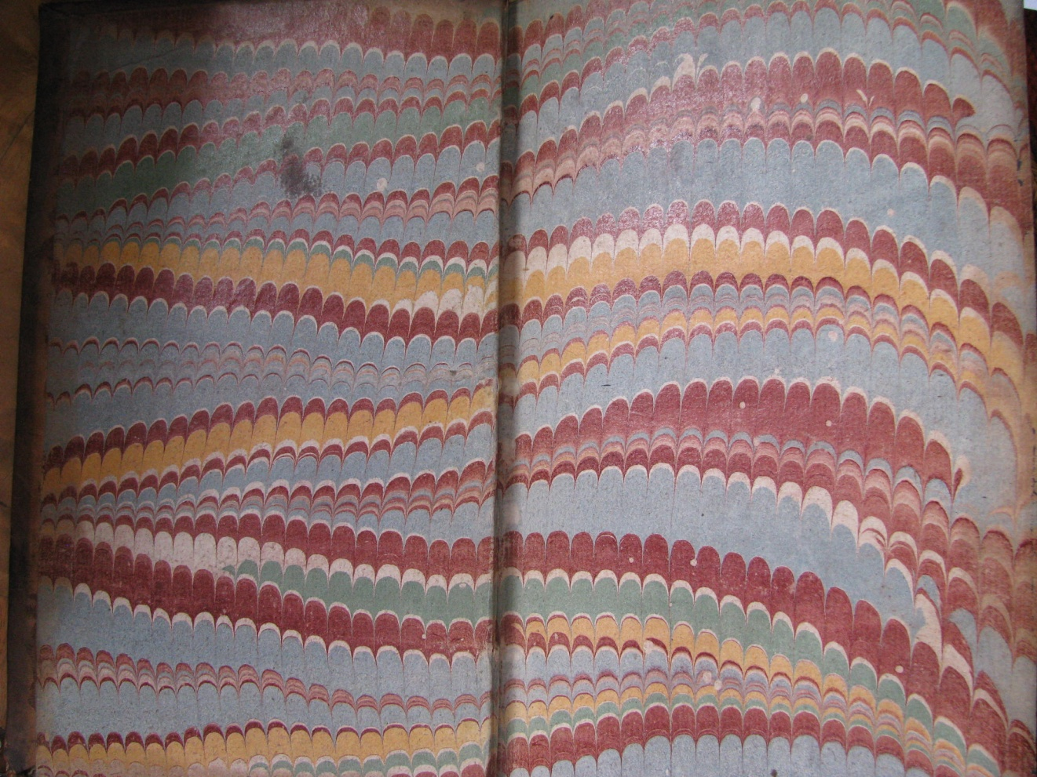
Knygos priešlapių marmuravimas. Bangelės išgaunamos, kai vonelėje, ant tirpalo paliejami dažai, o tuomet su įrankiais (metalinėmis šakutėmis) banguojama. Dažas išlieka stabilus, nes apatinis tirpalas būna standesnis. Belieka tik trumpam įmerkti lapą ir ant jo lieka veidrodinis atvaizdas.
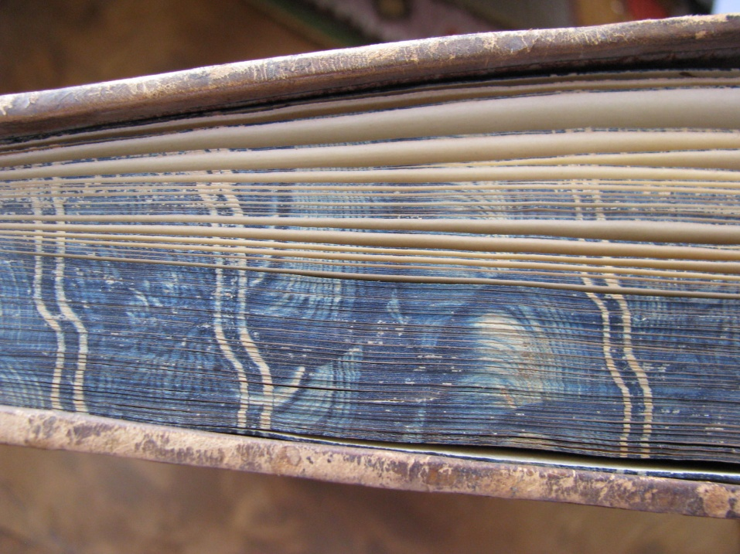
Tokiu pat principu marmuruojami ir jau surištos knygos lapų kraštai (be viršelio).

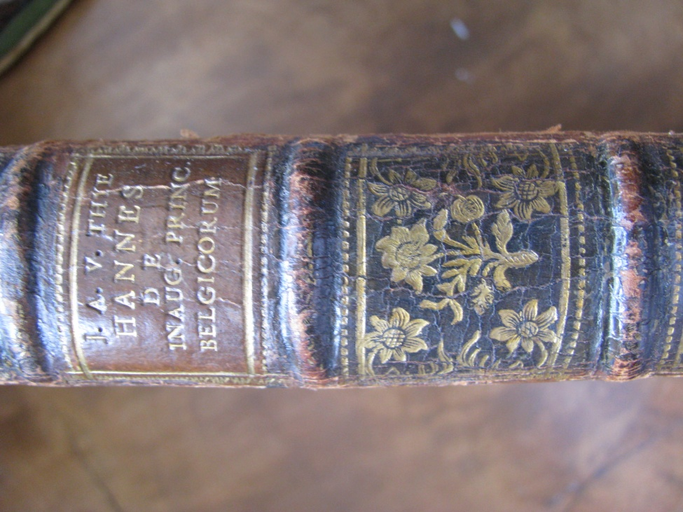
Itin elegantiškas knygos nugarėlės auksavimas, įspaudžiant gėlių žiedus.

